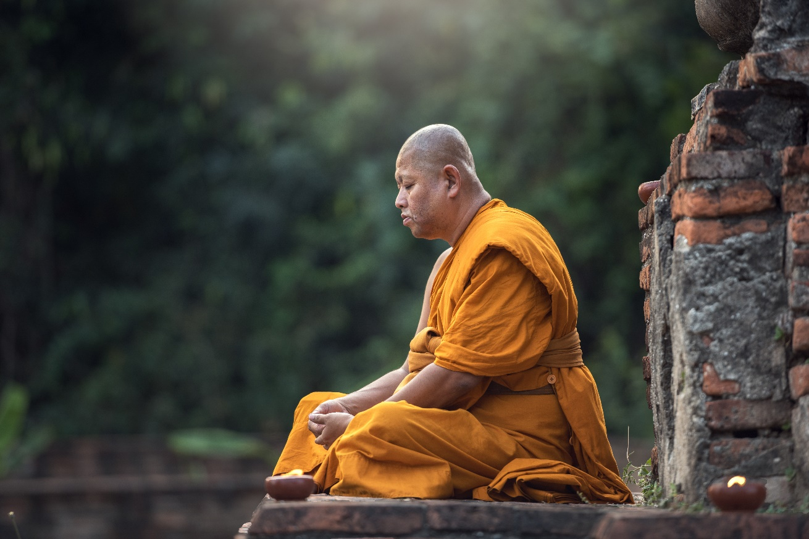
Bilde 1 livet til en buddhist, AdobeStock

Жизнь буддиста

Когда рождается ребёнок:
- Многие родители несут своих детей в храм, чтобы монахи их благословили.
- Обычно монахи завязывают шнурок на запястье ребёнка.
- В некоторых районах детям сбривают волосы, когда им исполняется 1 год.

Что едят буддисты:
- Многие буддисты – вегетарианцы, то есть едят только растительную пищу.
- Многие считают, что нельзя убивать живые существа.
- Некоторые не употребляют в пищу животных и рыбу только во время религиозных праздников.
- Некоторые едят и рыбу, и мясо, но сами их не убивают.
- Буддисты приносят пищу в качестве жертвоприношения в храмы монахам, а также ставят её перед статуями Будды.
- Как правило, монахи ходят по сёлам и городам, и жители им дают еду (милостыню).
- Монахи едят только то, что им дают люди.

Как и кому молятся буддисты:
- Буддисты не молятся никаким богам.
- Молитвы и жертвоприношения/милостыни называются Пуйа.
- Пуйа – это способ выказать уважение Будде и его учению.
- Пуйю проводят и дома, и в храмах.
- У многих буддистов дома есть маленькая иконка или статуя Будды.
- Перед статуей Будды ставятся некоторые продукты: вода, рис, благовония, цветы, фрукты и т. д.

Буддисты делают три поклона:
- Один поклон - Будде
- Другой поклон - Дхарме (учению Будды)
- Третий поклон - Санхге (монашескому ордену).

Медитация
- Буддистская медитация – это тренировка внимания и концентрации.
- Медитация – это основная задача монахов. Цель – отказаться от своих желания и достичь нирваны.
- Буддисты медитируют, чтобы достичь душевного спокойствия и сосредоточить внимание на том, что он делает.

Нирвана означает потухание, успокоение, что является высшей целью жизни человека у буддистов. Блаженное состояние души, освобождённой от страданий.

Как медитировать?
- Скрестить ноги особым способом.
- Выпрямить спину.
- Сконцентрировать внимание на дыхании: глубоко вдыхать и выдыхать.
- Не отвлекаться на то, что происходит вокруг и даже на свои собственные мысли.

Молятся в Буддизме Буддам и просветлённым существам. Буддийская молитва является обязательной частью практики, т.к. помогает сформировать устойчивое желание к достижению просветления и избавления от страданий. Таким образом молитва является аналитической медитацией направленной на позитивное изменение сознания.

Молебные чётки
- Молебные чётки состоят из108 камешков и используются тибетскими и японскими буддистами.
- Во время молебна буддисты поют мантры и разные формулировки из святых писаний.
- Мантра – это святое слово или предложение.
- Мантры используются для того, чтобы легче было сосредоточиться.

Одно из пяти жизненных правил:
Не лги и не говори неправду.

В России буддизм традиционно исповедают буряты, калмыки, тувинцы.

Источники:
KRLE: Vi i verden 3, Elevbok
http://www.buddhistforbundet.no
https://www.udir.no/kl06/RLE1-02
KRLE: Vi i verden 3, Lærerveiledning

